УРОК №15. ТОРГОВЛЯ, ЛЮБОВЬ И ВОЙНА.

1. Вестник богов 2. Утренняя звезда 3. Красная планета
- планета заблуждений; - основные параметры; - основные параметры;
- основные параметры; - рекорды Венеры; - уснувшая планета;
- гравитационный резонанс; - фазы Венеры; - марсианский олимп;
- эффект Иисуса Навина; - атмосфера Венеры; - каналы Марса;
- Меркурий - спутник Венеры? - парниковый эффект; - марсианский сфинкс;
- проблемы малой массы; - что под облаками? - посылка с Марса;
- Меркурий - брат Луны. - спутники войны.
1. Вестник богов
Планета заблуждений. Древние римляне считали Меркурия покровителем торговли, путешественников и воров, а также вестником богов. Неудивительно, что небольшая планета, быстро перемещающаяся по небу вслед за Солнцем, получила его имя. Меркурий вполне можно назвать планетой ошибок, так как заблуждения, связанные с ним, начались в глубокой древности и продолжались вплоть до нашего времени. Так древние астрономы далеко на сразу поняли, что видят одну и туже звезду утром и вечером, и Меркурий утренний и вечерний в течение тысячелетий имел разные названия.
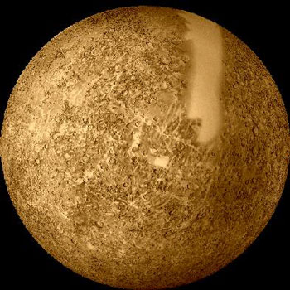
В средние века одним из серьезных аргументов против гелиоцентрической модели Коперника, на который он не имел ответа, было отсутствие фаз Меркурия, подобно фазам Луны. В то время еще не существовало телескопа, но Коперник уже тогда предсказывал создание подобных приборов, в которые фазы Меркурия будут наблюдаться и оказался прав. Еще одна ошибка, связанная с Меркурием относится уже к ХIХ веку, и связана с французским астрономом Леверье, открывшим Нептун по возмущениям орбиты Урана. В движении Меркурия тоже наблюдались возмущения, которые не укладывались в законы Ньютона. Своим авторитетом, после открытия Нептуна, Леверье смог многих убедить в существовании еще одной планеты внутри орбиты Меркурия. Она даже получила имя – Вулкан. Однако в этом случае Леверье потерпел фиаско. Виной тому был Альберт Эйнштейн, который слишком поздно родился и опоздал с созданием общей теории относительности, объяснившей эффект смещения перигелия Меркурия.
Основные параметры. Меркурий ближе к Солнцу, чем Земля: среднее расстояние от Солнца составляет 0,4 а.е., а расстояние до Земли колеблется от 80 до 220 млн. км. Наклонение орбиты к эклиптике i = 7° – самое большое для планет в Солнечной системе. Ось Меркурия почти перпендикулярна к плоскости его орбиты, а сама орбита очень вытянута ( е = 0,2). Средняя скорость движения Меркурия по орбите – 48 км/с.
Спутников Меркурий не имеет. Масса Меркурия почти в 20 раз меньше массы Земли, а плотность почти такая же, как у Земли (5,4 г/см³). Радиус планеты составляет 2440 км. Меркурий меньше некоторых спутников Юпитера и Сатурна. Планета имеет практически сферическую форму. Ускорение свободного падения на ее поверхности составляет g = 3,7 м/с².
Близость планеты к Солнцу мешает производить наблюдения Меркурия. На небосклоне он не отходит далеко от Солнца – максимум на 29° в элонгации. В это время он виден либо перед восходом Солнца, либо после захода. В периоды наилучшей видимости его блеск составляет ( –1)^{m}.
Гравитационный резонанс. Из-за приливного воздействия Солнца Меркурий попал в резонансную ловушку. Считалось, что Меркурий обращен к Солнцу одной стороной, как Луна к Земле, т.е. период его обращения вокруг собственной оси совпадает с периодом обращения вокруг Солнца и равен 88 земных суток. Однако измеренный в 1965 году период его обращения вокруг своей оси привел к сенсации. Он оказался равен только 59 земных суток, а отношение периодов вращения вокруг Солнца и вокруг собственной оси составило точно 3/2. Три полных оборота вокруг оси Меркурий завершает за 176 суток, за этот же срок планета совершает два оборота вокруг Солнца. Таким образом, Меркурий занимает относительно Солнца каждые два года то же самое положение, и ориентировка планеты остаётся прежней. При этом солнечные сутки на Меркурии длятся тоже 176 земных суток, т.е. ровно 2 меркурианских года. Это явление происходит из-за особого соотношения между периодами обращения планеты вокруг оси и вокруг Солнца. Быстро мчась по орбите, Меркурий лениво поворачивается вокруг своей оси.
Эффект Иисуса Навина. Правда смена дня и ночи на Меркурии происходит необычно. День и ночь продолжаются по 88 суток, т.е. равны году планеты. Солнце восходит на востоке, поднимается крайне медленно, достигает верхней кульминации и так же медленно заходит. Но так происходит не везде. В некоторых местах Солнце после восхода вдруг останавливается, поворачивается обратно и заходит почти в той же точке, где взошло. Но спустя несколько земных суток, Солнце восходит снова в той же точке и уже надолго. Около захода картина повторяется в обратном порядке. Это явление получило название эффекта Иисуса Навина по имени библейского героя, который однажды остановил Солнце. В некоторых местах восходы и заходы Солнца наблюдаются дважды за сутки. На меридианах 0° и 180° можно видеть три захода и восхода Солнца за одни солнечные сутки, которые длятся 176 земных суток.
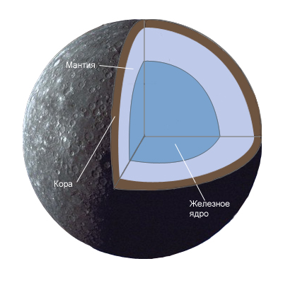
Спутник Венеры или брат Луны? В XIX веке появилась гипотеза о том, что Меркурий ранее являлся спутником Венеры. Расчет этой гипотезы показал, что она может объяснить потерю вращательного момента у Меркурия и Венеры, большой эксцентриситет орбиты Меркурия, резонансный характер движения Меркурия вокруг Солнца, наличие магнитного поля у Меркурия, равного 0,7% от земного, и химический состав его ядра. Высокая плотность и наличие магнитного поля показывает, что у Меркурия должно быть плотное металлическое ядро. По современным расчётам, плотность в центре Меркурия должна достигать 9,8 г/см³, радиус ядра составляет 1800 км (75 % радиуса планеты). На долю ядра приходится 80 % массы Меркурия. Несмотря на медленное вращение планеты, большинство специалистов считает, что её магнитное поле возбуждается тем же динамо-механизмом, что и магнитное поле Земли. Этот механизм сводится к образованию кольцевых электрических токов в ядре планеты при её вращении, которые и генерируют магнитное поле. Над массивным ядром располагается силикатная оболочка толщиной 600 км. Плотность поверхностных пород порядка 3,3 г/см³.
Проблемы малой массы. Данные об атмосфере Меркурия указывает лишь на её сильную разрежённость. Давление у поверхности планеты в 500 миллиардов раз меньше, чем у поверхности Земли. Мы знаем, что температура характеризует среднюю скорость движения молекул газа. Молекула, чья средняя скорость движения превышает вторую космическую для данной планеты, с гарантией ее покинет. Вторая космическая скорость зависит от массы планеты и ее размеров. Но даже если средняя скорость меньше второй космической, столкновения молекул газа приводят к тому, что доля молекул, которые покидают планету, остается все время постоянной. Эта доля зависит от температуры газа. Таким образом, атмосфера любой планеты постепенно рассеивается в пространстве. Темп рассеяния зависит от величины отношения второй космической скорости, к средней скорости молекул. Если это отношение равно 10, то для рассеяния потребуются десятки миллиардов лет, а если равно двум, то всего несколько часов. Расчеты показывают, что ни у Меркурия, ни у Луны атмосфера не могла сохраниться. Меркурий расположен очень близко к Солнцу и захватывает своим тяготением солнечный ветер, т.е. ядра гелия и водорода. Раскаленные как печь, твердые породы выделяют в атмосферу атомы щелочных металлов, поэтому состав атмосферы у Меркурия очень необычный.
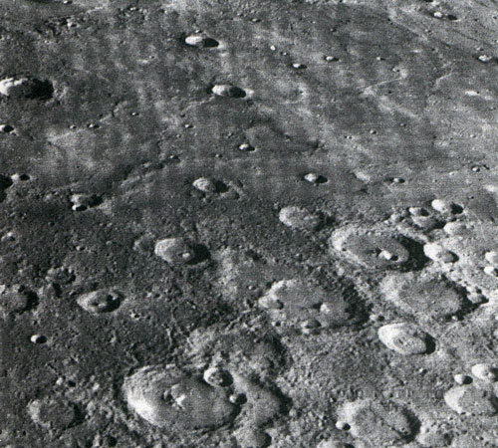
Меркурий - брат Луны. Когда космический аппарат «Маринер-10» передал первые снимки Меркурия с близкого расстояния, астрономы всплеснули руками: перед ними была вторая Луна! Поверхность Меркурия оказалась усеянной сеткой из кратеров разных размеров, совсем как поверхность Луны. На Меркурии есть горы, высота наиболее высоких достигает 4 км. В ряде районов планеты на поверхности видны долины, бескратерные равнины. Максимальная температура поверхности Меркурия, зарегистрированная датчиками, +410°С, а средняя температура ночного полушария равна –162°С. Основные особенности этой планеты можно описать так: снаружи Меркурий похож на Луну, а внутри на Землю.

1. Утренняя звезда
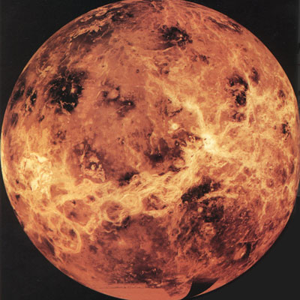
Самая прекрасная и самая близкая из планет – Венера – тысячелетия приковывает взгляды человека к себе. Недаром она носит имя богини любви. Но сколько бы не изучали ученые нашу ближайшую соседку по Солнечной системе, планета полна загадок и тайн.
Основные параметры. Большая полуось орбиты Венеры составляет 0,72 а.е. (108 млн. км). Орбита практически круговая, ее эксцентриситет равен 0,007. Наклонение орбиты к плоскости эклиптики: i = 3°39´. Венера самая близкая к Земле планета – расстояние до нее меняется от 40 до 259 миллионов километров.
Средняя скорость движения по орбите – 35 км/с. Период обращения по орбите – 225 земных суток, а период вращения вокруг оси – 243 земных суток. При этом Венера вращается в сторону, противоположную своему движению по орбите. Это приводит к тому, что сутки на Венере продолжаются 117 земных суток (половину венерианского года). Таким образом, день и ночь на Венере длятся по 58,4 земных суток. Венера имеет гравитационный резонанс по отношению к своему синодическому периоду (585/117=5), т.е. по истечению 585 суток Венера опять повернется к нам той же стороной. Связан он, по-видимому, с длительным воздействием гравитационного поля Земли на планету. Масса Венеры составляет 0,8 массы Земли. У планеты нет спутников. Плотность нашей соседки равна 5,2 г/см³.
Радиус Венеры – 0,95 Rз (6050 км) – был измерен только в шестидесятых годах методами радиолокации, так как поверхность планеты постоянно закрыта плотными облаками. Венера имеет практически сферическую форму. Ускорение свободного падения на поверхности составляет 8,9 м/с².
Рекорды Венеры. Почти каждая из планет Солнечной системы может похвастаться каким-нибудь космическим рекордом. Что касается Венеры, то у нее самая плотная атмосфера среди планет земной группы, самое медленное вращение вокруг оси и наименьший эксцентриситет орбиты. Венеру легко распознать, так как по блеску она намного превосходят самые яркие из звезд. Венера так же, как и Меркурий, не отходит на небе на большое расстояние от Солнца. В моменты элонгаций Венера может удалиться от нашей звезды максимум на 48°. Как и у Меркурия, у Венеры есть периоды утренней и вечерней видимости: в древности считали, что утренняя и вечерняя Венеры – разные звезды. Венера – третий, после Солнца и Луны, по яркости объект на нашем небе. В периоды видимости ее блеск в максимуме составляет около –4,^{m}4.
Фазы Венеры. В 1610 году Галилей в изобретенный им телескоп впервые наблюдал изменение видимой фазы диска планеты. Механизм изменения фаз тот же, что и для Луны. Люди с наиболее острым зрением иногда могут различить серпик Венеры невооруженным глазом.
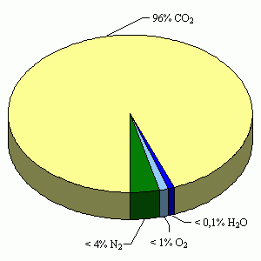
Атмосфера Венеры. Первое, что было обнаружено на Венере – это ее атмосфера. В 1761 году Михаил Ломоносов, наблюдая прохождение Венеры по диску Солнца, заметил тоненькую радужную оболочку (пупырь, как назвал его Ломоносов), во время схода планеты с диска светила. Так была открыта атмосфера Венеры. Эта атмосфера исключительно мощная, всего в 15 раз ниже плотности воды, состоит на 96,5 % из углекислого газа, не более 3 % приходится на долю азота, кроме того, обнаружены примеси инертных газов (в первую очередь, аргона). Очень мало воды и кислорода. Давление у поверхности оказалось равным 90 атмосфер.
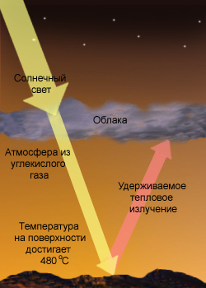
Предполагалось, что из-за плотных облаков на поверхности Венеры всегда темно. Однако «Венера-8» показала, что освещенность дневной стороны Венеры такая же, как на Земле в пасмурный день. Небо на Венере имеет яркий желто-зеленый оттенок. Туманная дымка простирается до высоты около 50 км. Далее до высоты 70 км идут облака из мелких капель концентрированной серной кислоты. Считается, что серная кислота в атмосфере Венеры образуется из диоксида серы, источником которого могут быть вулканы Венеры.
Скорость вращения на уровне верхней границы облаков иная, чем над самой поверхностью планеты. Это означает, что над экватором Венеры на высоте 60–70 км постоянно дует ураганный ветер со скоростью 100 м/с и даже 300 м/с в направлении движения планеты. На больших широтах Венеры скорость ветра на больших высотах уменьшается, а возле полюсов существует полярный вихрь.
Парниковый эффект. Температура нижних слоёв атмосферы Венеры очень высокая, что объясняется парниковым эффектом. Атмосфера планеты пропускает солнечное излучение, правда, лишь частично и не в виде прямых лучей, а в форме многократно рассеянного излучения. Облачный слой Венеры обладает весьма высоким альбедо - 0,77. Иначе говоря, более трёх четвёртой солнечной радиации отражается облаками и лишь менее одной четверти проходит вниз. Альбедо Земли 0,33, поэтому потоки солнечной энергии для Венеры и Земли относятся как 1:1,9. Земля поглощает в 1,5 раза больше энергии от Солнца, чем Венера. Несмотря на это поверхность Венеры значительно более горячая. Парниковый эффект имеет место и в атмосферах других планет. Но если в атмосфере Марса он поднимает среднюю температуру у поверхности на 9°, в атмосфере Земли – на 35°, то в атмосфере Венеры этот эффект достигает 400 градусов! Зарегистрированный максимум температур на поверхности планеты +480°C.
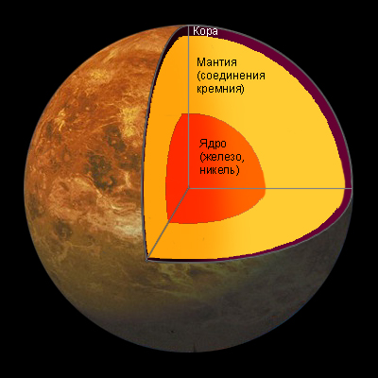
Что под облаками? Первые две автоматические станции «Венера» в шестидесятых годах не смогли достигнуть планеты, сойдя с траектории. Следующие станции разрушились, не выдержав суровых условий атмосферы, и лишь спускаемый аппарат «Венера-7» 15 декабря 1970 года достиг поверхности и проработал на ней 23 минуты, успев провести массу исследований в атмосфере, измерить температуру на поверхности (около 500°С) и давление (100 атмосфер).
У Венеры жидкое железное ядро, но в нем не возбуждается магнитное поле, вероятно, из-за медленного вращения Венеры. Средняя плотность поверхностных пород равна 2,7 г/см³, что близко к плотности земных базальтов.
На фотографиях поверхности Венеры можно различить каменистую пустыню. Свежие осыпи камней и застывшие потоки лавы говорят о непрекращающейся тектонической активности. На ней обнаружены тысячи древних вулканов, извергавших лаву, сотни кратеров, горы и горные цепи. Поверхностный слой (кора) очень тонок; ослабленный высокой температурой, он дает много возможностей лаве вырваться наружу. На поверхности Венеры было обнаружено около 1000 ударных кратеров, подобных метеоритным кратерам Луны и Меркурия, диаметром от 35 до 150 км, хотя долететь метеориту до поверхности планеты очень трудно.

3. Красная планета
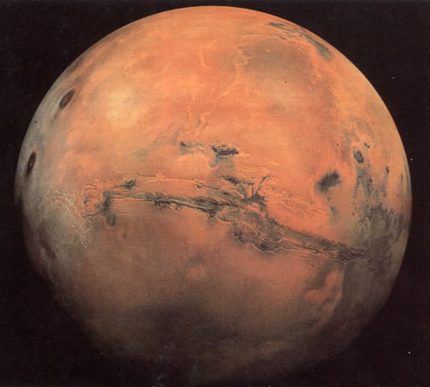
Планету Марс древние греки (Аристотель) назвали в честь бога войны «Аресом» за свой кроваво-красный цвет, который сразу же бросается в глаза. У древних римлян бог войны носил имя Марс. Марс – первая после Земли планета Солнечной системы, к которой человек проявил особый интерес с надеждой, что там есть развитая внеземная жизнь. Вряд ли какая-нибудь планета вызвала у людей столько споров и дискуссий, как Марс. Спорили не только учёные, но и люди самых различных профессий, занятий и возрастов. Есть ли жизнь на Марсе, – расхожий вопрос 60-годов ХХ столетия.
Основные параметры. Марс обращается вокруг Солнца по орбите радиусом 1,5 а.е. за 687 земных суток. Эксцентриситет 0,09 сравнительно высок, поэтому орбита Марса вытянута. Расстояние до Солнца меняется в течение года на 21 миллион километров. Наклонение орбиты к эклиптике – 1°51´, а средняя скорость движения составляет 24 км/с. Расстояния от Земли меняется от 56 до 400 миллионов км. Расстояния между Землей и Марсом в моменты противостояний изменяются от 56 до 102 миллионов км, при этом все противостояния, когда расстояние между двумя планетами меньше 60 млн. км, называются великими противостояниями, они повторяются каждые 15–17 лет.
Период вращения вокруг оси – звездные сутки – равен 24,6 часа – всего на 41 минуту больше периода вращения Земли. Наклон экватора к орбите: 25°12´ (у Земли – около 23°). Это значит, что смена дня и ночи и смена времён года на Марсе протекает почти так же, как на Земле. Но есть и отличия. Прежде всего, из-за удалённости от Солнца климат намного суровее земного. Далее, год Марса почти вдвое длиннее земного, а значит, дольше длятся и сезоны. Наконец, из-за эксцентриситета орбиты длительность и характер сезонов заметно отличаются в северном и южном полушариях планеты. Таким образом, в северном полушарии лето долгое, но прохладное, а зима короткая и мягкая, тогда как в южном полушарии лето короткое, но тёплое, а зима долгая и суровая.
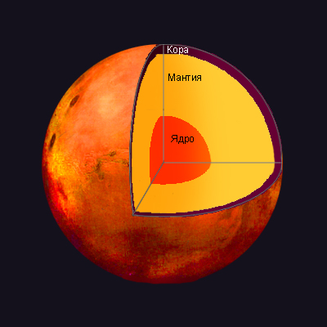
Масса планеты составляет 0,10Mз, плотность равна 3,9 г/см³, а радиус в два раза меньше, чем у Земли, – 3 400 км. Ускорение свободного падения на поверхности планеты составляет g = 3,7 м/с². Марс на небе, как и все внешние планеты, виден лучше всего в периоды противостояний. Марс может быть как ярче Юпитера, так и слабее его, хотя обычно в этом споре гигантская планета сильнее. В противостояние 1997 года Марс имел блеск m = –1,3^{m}. Марс рекордсмен по высоте гор и вулканов и пыльным бурям.
По расчетам, ядро Марса имеет массу до 9 % массы планеты. Оно состоит из железа и его сплавов и пребывает в жидком состоянии. Марс имеет мощную кору толщиной 100 км. Между ними находится силикатная мантия, обогащенная железом.
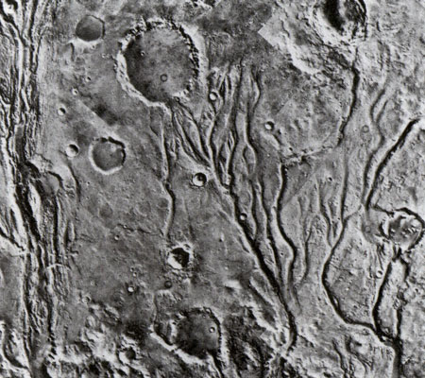
Уснувшая планета. Предполагают, что несколько миллиардов лет назад на Марсе была атмосфера плотностью 1–3 бар; при таком давлении вода должна находиться в жидком состоянии, а углекислый газ должен испаряться. Мог возникнуть парниковый эффект (как на Венере), могли протекать реки, которые и оставили русла, наблюдаемые в настоящее время. Но Марс постепенно терял атмосферу из-за своей малой массы. Парниковый эффект уменьшался, появилась вечная мерзлота и полярные шапки, которые наблюдаются и поныне.
Основная составляющая атмосферы Марса – углекислый газ (95 %), а среднее давление атмосферы на уровне поверхности около 6 мбар. Это в 15 000 раз меньше, чем на Венере, и в 160 раз меньше, чем у поверхности Земли. Зимой углекислота замерзает, превращаясь в сухой лед. «Вояджер» обнаружил в атмосфере редкие облака, а «Викинг-2» зарегистрировал в 1979 году выпадение снега, пролежавшего несколько месяцев. На Марсе зарегистрировано слабое магнитное поле В = 0,5 мкТл
Температура поверхности Марса была довольно хорошо изучена по наземным наблюдениям в инфракрасных лучах. Температура верхнего слоя грунта во время летнего солнцестояния может подниматься до 20°C. Самая низкая температура была зарегистрирована над зимней полярной шапкой Марса: t = –139° C, при такой температуре конденсируется углекислый газ.
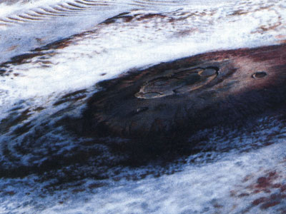
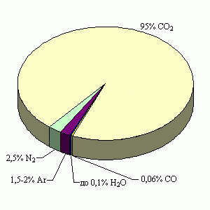
Марсианский олимп. Вблизи экватора обнаружены высокие вулканы, один из которых – Олимп – высочайшая гора в Солнечной системе (его высота – 27 400 м, а диаметр основания вулкана достигает 600 км). Около Олимпа есть и другие гигантские вулканы высота которых превышает 20 км. Это высочайшие горы на планетах Солнечной системы. Вулканы Олимп и Альба извергали лаву, вероятно, около 1,5 млрд. лет назад. В настоящее время не найдено ни одного действующего вулкана на Марсе. Следы вулканического пепла на склонах других гор позволяют предположить, что раньше Марс был вулканически активным.
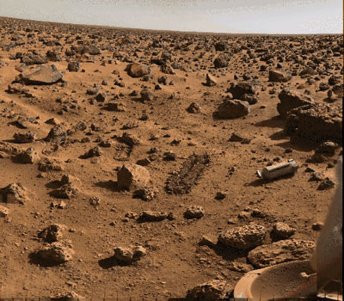
Поверхность Марса имеет красноватый цвет из-за больших примесей окислов железа. Лежащие повсюду каменные глыбы – куски вулканических пород, отколовшиеся во время марсотрясений или падения метеоритов. Тонкая пыль между камнями создает условия для продолжительных пылевых бурь. Продолжительность бурь может достигать 50–100 суток. Меняющийся цвет поверхности сейчас объясняется именно бурями, раньше причиной этих изменений считался рост марсианских растений в летний период.
В настоящее время на Марсе нет жидкой воды. Однако, скорее всего, белые полярные шапки, обнаруженные в 1704 году, состоят из водяного льда с примесью твердой углекислоты. По современным представлениям, общий объем заключенного в полярной шапке северного полушария льда в талом виде никак не мог образовывать гигантский океан, который, по мнению многих исследователей, некогда покрывал, чуть ли не все северное полушарие Марса. Таким образом, остается загадочным, куда подевалась вода, которая некогда была здесь изобилии.
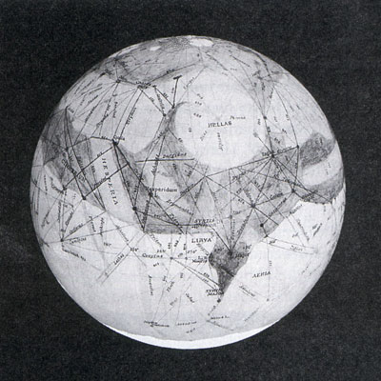
Каналы Марса. В 1877 году итальянский астроном Джованни Скиапарелли открывает особые образования на поверхности Марса, которые он называет каналами. Американский астроном Персиваль Ловелл предположил, что это – полосы растительности, тянущиеся вдоль каналов с водой. Считалось, что марсиане используют каналы, чтобы транспортировать воду из полярных шапок в засушливые экваториальные районы! Под влиянием этого открытия Герберт Уэллс пишет свой знаменитый роман «Война миров», а ученые начинают дискуссию на тему «Есть ли жизнь на Марсе?». Однако почти все каналы впоследствии оказались оптической иллюзией.
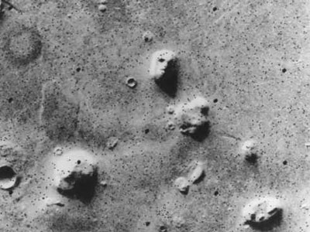
Марсианский сфинкс. В 1976 году американский космический аппарат «Вояджер» передал на Землю фотографию, на которой четко просматривалось образование, напоминавшее часть человеческого лица. Специалисты НАСА опровергали мнения, что снимок доказывает существование на Марсе цивилизации в прошлом. Тем не менее, некоторые приверженцы гипотезы существования внеземных цивилизаций не согласились с этими доводами и начали собственное расследование, и пришли к выводу, что сфотографированное «Вояджером» «лицо» находилось внутри марсианского города, который был назван ими Кидония. День 6 апреля 1998 года оказался несчастливым понедельником для любителей космической экзотики. Представители НАСА официально заявили, что «лицо» на поверхности Марса на самом деле представляет собой огромную скалу размером больше мили.
Посылка с Марса. 7 августа 1996 года НАСА провело пресс-конференцию, посвященную выдающемуся открытию. В метеорите, предположительно марсианского происхождения, обнаружены следы микроорганизмов. Открытие было столь значительно, что собравшихся поздравил сам Билл Клинтон. А история этого метеорита такова. Его возраст порядка 3,6 млрд лет. Именно тогда он сформировался в коре Марса. 16 млн лет назад удар кометы или астероида «выбил» этот кусок из коры Марса в космос. И там он двигался пока 13 тыс. лет назад не повстречал на своем пути Землю и не упал в Антарктиде, где его нашли в 1984г. В результате он попал в руки специалистов, которые после исследования его электронным микроскопом нашли образования напоминающие бактерии. После чего с помощью масс-спектрографа в метеорите были обнаружены органические соединения. И только после этого ученые решились выступить со столь сенсационным заявлением. Значит, скорее всего, биологическая жизнь на Марсе существовала.
Спутники войны. В 1877 году Асаф Холл из Вашингтонской обсерватории открыл два маленьких спутника Марса – Фобос и Деймос. Спутники Марса намного меньше Луны. Они бесформенны и совсем невелики, рассмотреть их в небольшой телескоп трудно. Природа спутников Марса остается неясной, но по фотографиям «Маринера-9» можно предположить, что и Фобос, и Деймос – каменные тела. Поверхность обоих спутников исключительно темная. Фобос совершает обращение вокруг планеты втрое быстрее, чем сам Марс вращается вокруг своей оси. Для марсианского наблюдателя он восходит на западе и заходит на востоке. Совсем иначе движется по небу Деймос. Его период обращения больше периода вращения Марса, но ненамного. Поэтому он хотя и «нормально» восходит на востоке и заходит на западе, но движется по небу Марса крайне медленно. Ученые считают, что спутники Марса – это пленники бога войны, захваченные Марсом из пояса астероидов.
Д.З. §14. Экспресс-опрос
1. На какой из планет Земной группы самая плотная атмосфера?
2. На какой из планет земной группы самые высокие горы?
3. Какая из планет земной группы медленней всего вращается?
4. На какой из планет земной группы самые длинные сутки?
5. Что такое гравитационный резонанс?
6. Какая из планет Земной группы больше всех похожа на Луну?
7. Какой ученый открыл атмосферу у Венеры?
8. У какой планеты земной группы отсутствует магнитное поле?
9. Из чего состоят летом полярные шапки марса?
10. Какая планета на нашем небосклоне имеет самый большой блеск?

